TFS - zarządzanie projektem w metodologii Scrum
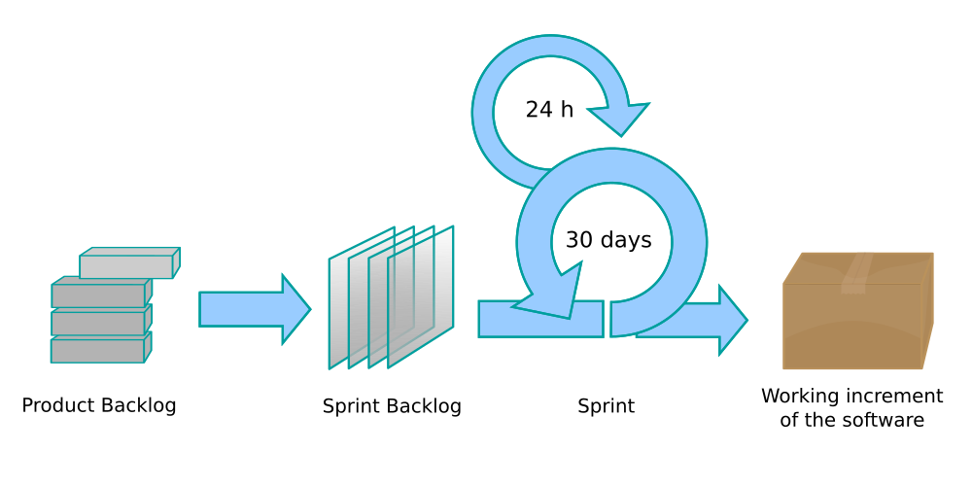

Cykle życia oprogramowania
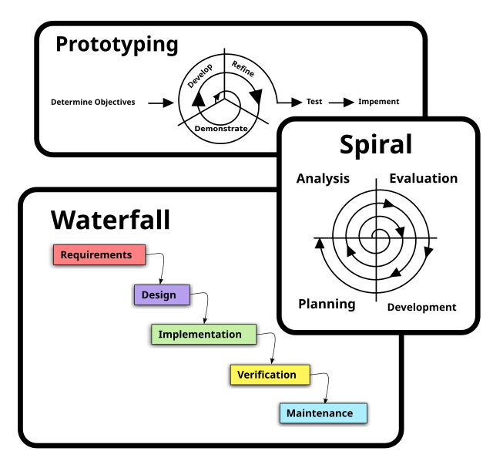
Źródło: wikipedia.org

Metodyki zwinne - Agile
- podejście przyrostowe
- zakłada, że wymagania odbiorcy (klienta) często ewoluują podczas trwania projektu -> regularna adaptacja do zmieniających się wymagań
- późne zmiany w specyfikacji nie mają destrukcyjnego wpływu na proces wytwarzania oprogramowania,
- szybkie wytwarzanie oprogramowania wysokiej jakości, działające oprogramowanie jest dostarczane okresowo (tygodniowo), każda iteracja dostarcza działające, przetestowane funkcje
- bezpośredni kontakt, jako najlepsza forma komunikacji w zespole i poza nim (zazwyczaj małe zespoły)
- samozarządzalność zespołów
- końcowy produkt może znaczenie odbiegać od pierwotnych zależeń

Metodologia Scrum
Scrum to ramy postępowania (framework), dzięki którym ludzie mogą z powodzeniem rozwiązywać złożone problemy adaptacyjne, by w sposób produktywny i kreatywny wytwarzać produkty o najwyższej możliwej wartości. Scrum Guide, http://www.scrumguides.org/
- jedna z najbardziej znanych metodyk zwinnych (Agile) : Manifesto for Agile Software Development
- metoda przyrostowa : produkt powstaje w kolejnych krótkich iteracjach (sprintach)
- używalny (ale niekompletny) produkt już po pierwszej iteracji
- częste kontakty w zespole oraz z klientem
- inspekcje i adaptacje projektu sprzyjają wczesnemu wykrywaniu problemów i dopasowaniu do potrzeb
- sprawna kontrola nad przebiegiem prac (narzędzia TFS)
- zespoły 7+-2, zespół ma charakter samoorganizujący i międzyfunkcjonalny
- kontrola czasu - czynność musi być zakończona w określonym czasie
- przejrzystość (proste zasady)

Scrum - role
- Product owner - odpowiada za projekt przed klientem, ustala co ma być wykonane w kolejnych sprintach
- Development Team - odpowiada za wykonany w danym sprincie przyrost. Brak podziału na rele (wszyscy są developeramin)
- Scrum master - odpowiedzialny za proces wytwarzania, organizację pracy, podział ról, przestrzeganie zasad Scruma

Artefakty i zdarzenia
- Product Backlog - wykaz prac produktu (np. produkty WBS), nakreśla znane i najlepiej rozumiane wymagania. Zmienny i zazwyczaj niekompletny.
- Sprint backlog - lista zadań w sprincie
- Sprint - pojedyncza iteracja (7-30 dni): planowanie, realizacja, przegląd sprintu, retrospektywa
  - planowanie sprintu - max. 8h, określenie celu sprintu, wybór zadań, czas realizacji zadań z góry ustalony, lista zadań nie powinna się zmieniać w czasie iteracji
  - codzienny scrum: spotkanie 15 min. zespołu programistycznego na stojąco prowadzone przez scrum master. Co wykonane zostało i co jest do zrobienia?
  - przegląd: max. 4h , podsumowanie osiągniętych celów, modyfikacja listy product becklog
  - retrospektywa sprintu: max. 3h, inspekcja działań (relacje członków, procesy i narzędzia) i plany usprawnień do najbliższego sprintu
- Work Item - jednostka pracy, zgłoszenie, zadanie do wykonania w określonym czasie przez członka zespołu

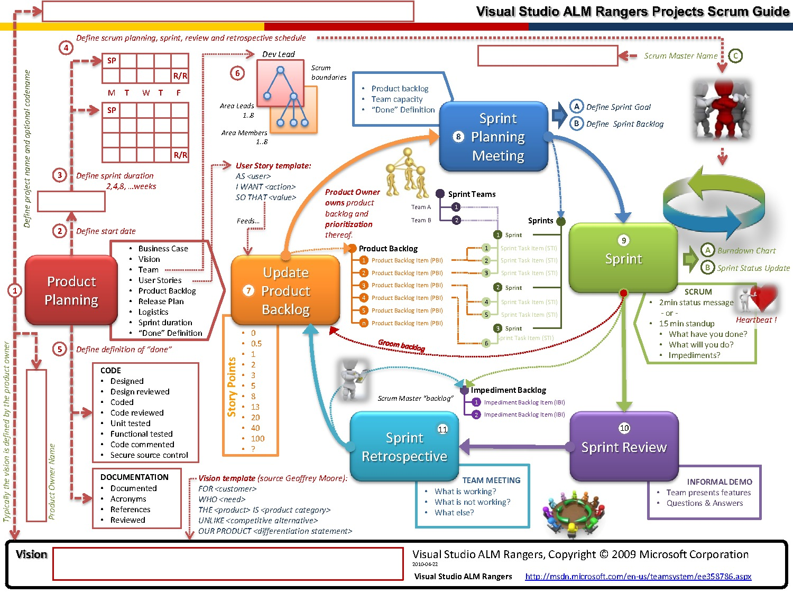

Przykładowy projekt
- Fabrikam Fiber Web Team Home View - projekt demo
, Źródło: http://msdn.microsoft.com/

Product Backlog
- zgłoszenie (zadania lub błedy) nieprzydzielone do iteracji
- ogólny plan prac, user story (życzenia klienta)
- zmienia się w czasie prac nad projektem
- elementy są zazwyczaj rozbijane na bardziej szczegółowe zadania

Product Backlog Item
- nazwa, opis, właściciel, stan: New -> Approved -> Commited -> Done, priorytet
- effort (szacowany czas), planning poker

Kanban Board

Cykl życia Backlog Item

Iteration backlog
- Iteracja (sprint), określona w pewnym okresie czasu
- Lista zadań - zazwyczaj rozbite elementy z lisy Product Backlog
- Wykresy obrazujące postęp prac

Pojemność sprintu
- Capacity - określa czasu jaki członkowie mogą poświęcić dziennie na pracę (uwzględniając dni wolne) oraz specjalizację członków zespołu

Work Item - Jednostka pracy

- Rodzaj: task, bug, impediment(issue), user story, test case, ...
- Assigned to: osoba odpowiedzialna za wykonanie
- Stan: To do, In progress, Done, Removed
- połączenia między zadaniami: hierarchiczne lub płaskie
- każdy typ posiada swój własny cykl życia
- możliwość definiowania własnych typów (XML)
- integracja z systemem kontroli wersji, z systemem buildów, testów
- połączenia zadań z różnymi zasobami: strony www, dokumenty, multimedia,

Cykl życia zgłoszenia

Cykl życia zgłoszenia - ogólnie
Typowy cykl życia zgłoszenia:
- osoba posiadająca uprawnienia do raportowania wprowadza informację o błędzie
- osoba lub system określa osobę, której dotyczy błąd i generowane jest powiadomienie
(alerty, email i inne kanały komunikacji),
- osoba, która otrzymała powiadomienie, akceptuje go do poprawy lub deleguje ten błąd do innej osoby,
- osoba odpowiedzialna kończy pracę nad błędem na jeden z kilku sposobów – informując, że błąd został poprawiony, odłożony w czasie, nie jest możliwy do poprawy czy, że zgłoszenie błędu było niepoprawne,
- jeśli błąd usunięto, osoba odpowiednio uprawiona osoba weryfikuje, czy błąd faktycznie został usunięty i zwykle zgłoszenie błędu jest zamykane.
- po ostatecznym rozwiązaniu problemu (np. po opublikowaniu albo instalacji u klienta wersji pozbawionej błędu) błąd jest zamykany.

Typowy cykl życia
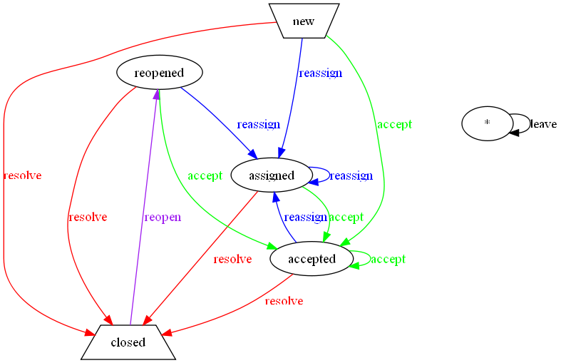
Żródło: http://trac.edgewall.org/chrome/common/guide/basic-workflow.png
Inne przykłady

Board

Effort
- effort - wskaźnik postępu ukończenia kolejnych funkcjonalności
- każde zadanie ma określony (zaplanowany) czas realizacji
- Burndown Chart
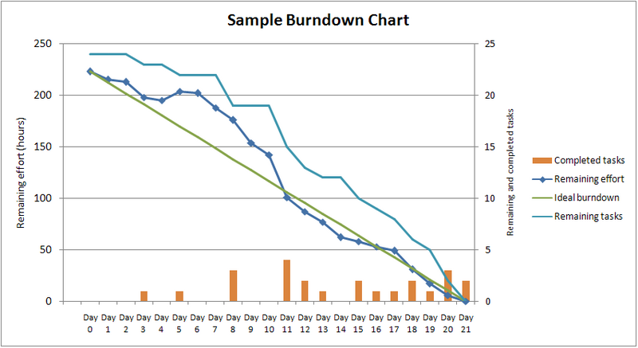
Żródło: wikipedia.org

Raporty i zapytania
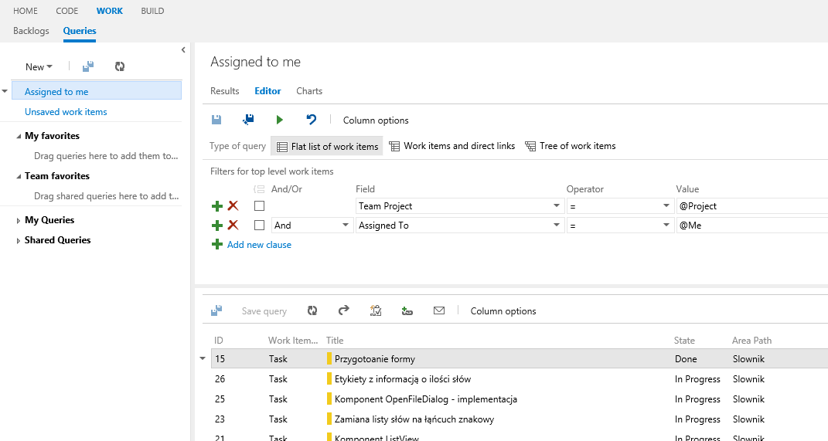

Scrum w Visual Studio 2013
- Team Explorer -> Work Items - lista zadań projektu
- Team Explorer -> My Work - lista zadań powiązanych z zalogowanym użytkownikiem
- Queries (raporty i zapytania) Team -> New query
- Dodawanie zgłoszeń Team -> Add New Work Item
- Powiązanie zgłoszenia (Work Item, asociate, resolve) z wysłaniem kodu (Check In) do repozytorium

Team room

Alerts

VS Team Explorer
msdn.microsoft.com

My work
Zarządzanie zadaniami z poziomu VS

Zarządzanie zadaniami podczas zatwierdzania zmian

Code review

Więcej informacji
- Scrum Guide wersja polska
- Application Lifecycle Management with Visual Studio TFS MSDN
- Agile Project Management using TFS by Suliman Battat
- Projekt demo: Fabrikam Fiber
- Comparison of issue tracking systems

